КАРТОТЕКА ИГР ПО ПСИХОГИМНАСТИКЕ

Игра «Передача чувств».
Цель: Учить детей передавать различные эмоциональные состояния невербальным способом.
Ребёнку даётся задание: передать по «цепочке» определённое чувство с помощью мимики, жестов, прикосновений. Чувство называет воспитатель на ухо первому ребёнку, детям произносить слова не разрешается. Затем дети обсуждают, какое чувство они передавали, что они чувствовали при этом.
Игра «Позови ласково».
Цель: Воспитывать доброжелательное отношение детей друг к другу.
Дети стоят по кругу. Воспитатель предлагает ребёнку передать мяч (или игрушку) ребёнку, стоящему рядом, ласково назвав его по имени. Ребёнок берёт мяч и передаёт его следующему ребёнку с тем же заданием. После этого дети делятся своими впечатлениями и ощущениями.
Игра «Тёплый дождик».
Цель: Развитие эмоциональной сферы ребёнка, снятие психоэмоционального напряжения.
Воспитатель рассказывает детям: дождик смочил землю, освежил траву и листья. Давайте поиграем с дождевыми каплями. Вначале дети прячут руки за спину, затем выносим вперёд прямую правую руку ладонью вверх, левая остаётся за спиной. Затем руки меняем местами. Дети пытаются представить, что они чувствуют. Повторить 6 – 8 раз.
Игра «Моя любимая игрушка».
Цель: Развивать умение слушать друг друга: описывать любимую игрушку, отмечая её выражение, настроение, свои чувства к этой игрушке.
Ребёнок выбирает игрушку, которая ему больше всего нравится и которую он будет описывать, но не называет её другим детям. Ребёнок начинает её описывать, а остальные дети угадывают.
Игра «Ракушка».
Цель: Развивать эмоционально-личностную сферу психики ребёнка, память, внимание, воображение.
Воспитатель просит детей представить, что они находятся на берегу реки (моря). Дети свободно двигаются по «берегу», находят ракушки и, поднося их к уху, слушают шум моря, а также предлагают послушать «голос» найденной ракушки товарищам и воспитателю.

Игра «Разноцветный букет».
Цель: Учить детей взаимодействовать друг с другом, получая от этого радость и удовольствие.
Каждый ребёнок объявляет себя цветком по своему выбору и находит себе другой цветок для букета. Свой выбор он должен объяснить. Затем все «букетики» объединяются в один большой «букет» и устраивают хоровод цветов.
Игра «Поделись своим теплом».
Цель: Развитие эмоционально-волевой сферы личности ребёнка, доброжелательности, взаимопомощи.
Предложить детям найти своё сердце, прижав обе ладони к груди, и прислушаться, как оно стучит. Затем каждый должен представить, что у него вместо сердца кусочек ласкового солнышка. Тёплый свет его разливается по телу. Его так много, что он не помещается в груди. Воспитатель предлагает поделиться этим теплом с другими. Дети прикасаются друг к другу со словами: я хочу поделиться с тобой своим теплом. Затем дети делятся своими ощущениями.
Игра «Волшебный стул».
Цель: Воспитывать умение быть ласковым, активизировать в речи детей нежные, ласковые слова.
Один ребёнок садится в центр круга на «волшебный стул». Воспитатель предупреждает детей о том, что о сидящем на стуле можно говорить только хорошие слова. Дети говорят добрые, ласковые слова, комплименты. Можно погладить сидящего на стуле, обнять, поцеловать. Затем дети говорят, что им понравилось больше: сидеть и слушать или говорить.
Игра «Назови себя».
Цель: Учить детей представлять себя коллективу.
Ребёнку предлагается представить себя. Назвать своё имя, как ему больше нравится, рассказать, как называют его дома, как он хотел бы, чтобы его называли в группе и почему.
Игра «Скульптор».
Цель: Учить детей взаимодействовать в группе сверстников, считаться с их мнением.
Один ребёнок – скульптор, другие (от 4 до 8) – глина. Скульптор «лепит» композицию из «глины», расставляя фигуры по задуманному проекту. Остальные дети ему помогают. Затем вместе рассматривают композицию и придумывают для неё название.
Игра «Перевоплощение».
Цель: Учить детей умению перевоплощаться в предметы и животных, изображая их с помощью пластики, мимики, жестов.
Дети по очереди загадывают определённый «образ», изображают его, не называя. Остальные пытаются отгадать, давая словесный портрет.
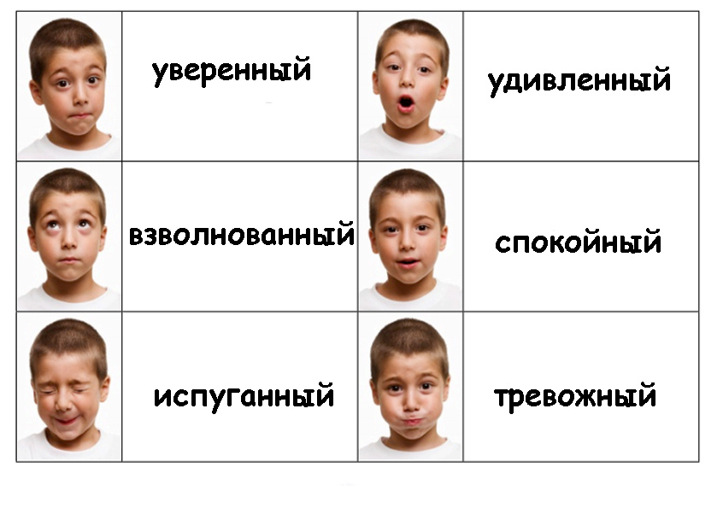
Игра «Волшебный сон».
Цель: Расслабление мышц, освоение позы покоя, коррекция эмоциональной сферы.
Дети лежат на полу, закрыв глаза. Воспитатель произносит слова: наши ноги отдыхают, наши руки отдыхают. Наши глазки отдыхают, отдыхают, засыпают. Напряжение улетело и расслаблено всё тело. И послушный наш язык быть расслабленным привык. Нам дышится легко, ровно и глубоко. Дети лежат так несколько минут.
Игра «Огонь – лёд».
Цель: Коррекция психоэмоциональной сферы ребёнка.
По команде «огонь» - стоящие в кругу дети начинают двигать всеми частями тела. По команде «лёд» - дети застывают в позе, которую застала команда.
Игра «Свечи».
Цель: Развивать умение управлять своим эмоциональным состоянием, расслабляться, рассказывать о своих чувствах и переживаниях.
Дети в удобных позах рассаживаются вокруг свечи на безопасном расстоянии. 5-8 секунд смотрят на пламя, затем закрывают глаза на несколько секунд. В это время воспитатель гасит свечу. Дети открывают глаза и рассказывают о тех образах, которые увидели в пламени свечи.
Игра «Кувшинчик».
Цель: Развитие и коррекция познавательной и эмоциональной сферы психики ребёнка.
Дети представляют себя красивым расписным кувшинчиком, из которого можно вылить грязную воду, чтобы наполнить чистой водой. Дети наклоняются вперёд и «выливают» из себя то, чего там быть не должно: боль, обиду, злобу.
Игра «Цветок».
Цель: Развитие и коррекция эмоционально-личностной сферы психики ребёнка
Воспитатель произносит следующие слова, сопровождая их действиями:
- Тёплый луч упал на землю и согрел семечко. Из семечка проклюнулся росток. Из ростка вырос прекрасный цветок. Нежится на солнышке, подставляет теплу и свету каждый лепесток.
Дети передают своими движениями движения цветка.

Игра «Волшебники».
Цель: Продолжать воспитывать дружелюбное отношение детей друг к другу, умение проявлять внимание и заботу.
Детям предлагается представить, что они волшебники и могут исполнить свои желания и желания других. Каждому даётся возможность прибавить другому то, чего (на его взгляд) ему не хватает. Например, «Володе я прибавлю смелости, Алёше ловкости, Маше я прибавлю доброты и т.д.»
Игра «Пирамида любви».
Цель: Воспитывать уважительное отношение к миру и людям, развивать коммуникативные способности.
Дети сидят по кругу. Воспитатель говорит детям: «Каждый из вас что-то или кого-то любит. Расскажите, кого и что вы любите. Давайте построим пирамиду любви из наших рук».
Дети встают и ложа свою руку на руку предыдущего ребёнка говорят: «Я люблю море», «Я люблю маму», «Я люблю цветы» и т.д. Воспитатель подчёркивает, что пирамида получилась высокая, потому, что мы любим и любимы.
Игра «Прочитай письмо».
Цель: Развивать способности определять эмоциональное состояние по схематическим изображениям и объединять разные изображения единым сюжетом.
Разыгрывается следующая ситуация: почтальон приносит письма, но не обычные, зашифрованные. В каждом письме мимически изображено по 2-3 эмоциональных состояния и их надо расшифровать. Подгруппе детей вручается по письму, дети обсуждают и рассказывают, что они «прочитали» в своём письме.
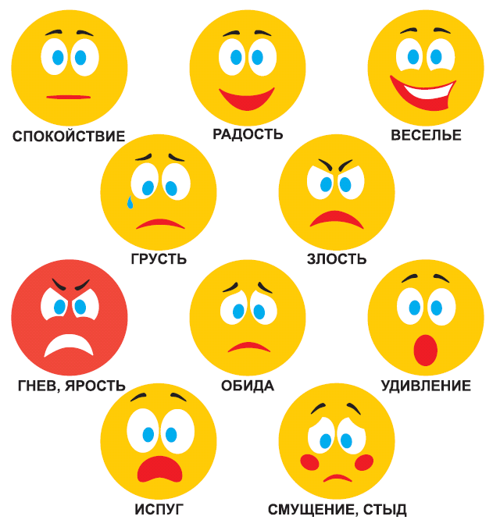
Игра «Хочешь быть моим другом?»
Цель: Развитие чувства общности, снятие эмоционального напряжения.
Дети встают по кругу. Каждый выбирает себе друга, при этом касаясь руками рук выбранного, проговаривая слова: «Ты хочешь быть моим другом?» По взаимному выбору дети делятся на пары. После этого рассказывают свои чувства и эмоции.
Игра «Проведи слепого».
Цель: Развитие чувства общности, снятие эмоционального напряжения. Ребёнок должен с помощью словесных команд довести игрока с завязанными глазами от одного конца комнаты до другого так, чтобы он ни разу не натолкнулся ни на один предмет. За каждое касание команда получает штрафное очко.
Игра «Хоровод».
Цель: Развитие чувства общности, выразительности движений, снятие эмоционального напряжения.
Дети встают в круг и по команде воспитателя показывают, двигаясь друг за другом, печального зайчика, злого волка, сердитого медведя, задумчивую сову, виноватую лису, счастливую ласточку.
Игра «Облака».
Цель: Развитие воображения, выразительности движений, снятие эмоционального напряжения.
Воспитатель показывает детям вырезанные из картона облака с мимическими изображениями, читает стихотворение и предлагает детям передать те же эмоции.
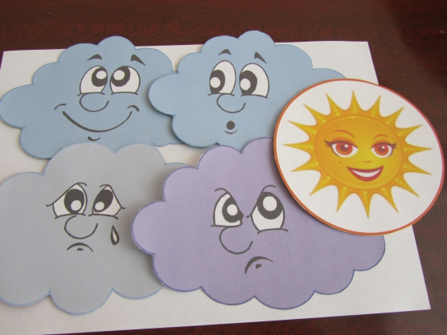 Игра «Доктор Айболит».
Цель: Развитие воображения, выразительности движений и речи, групповой сплоченности, снятие эмоционального напряжения.
Воспитатель или ребёнок исполняет роль доктора Айболита, остальные дети исполняют роль больных обезьян. Доктор подходит к каждой обезьянке, жалеет её, гладит, после этого обезьянки выздоравливают. Они радуются, что у них больше ничего не болит. Дети делятся своими эмоциями, что им больше нравится: когда жалеют их или жалеть самим.
Игра «Цветок кактуса».
Цель: Расслабление мышц, эмоциональное равновесие, освоение позы покоя.
Сидя по-турецки, опустив голову и руки. Медленно поднять голову, распрямить корпус, руки развести в стороны.
Голову откинуть назад и медленно поворачивать за «солнцем».
При этом мимика – глаза закрыты, мышцы лица расслаблены.

